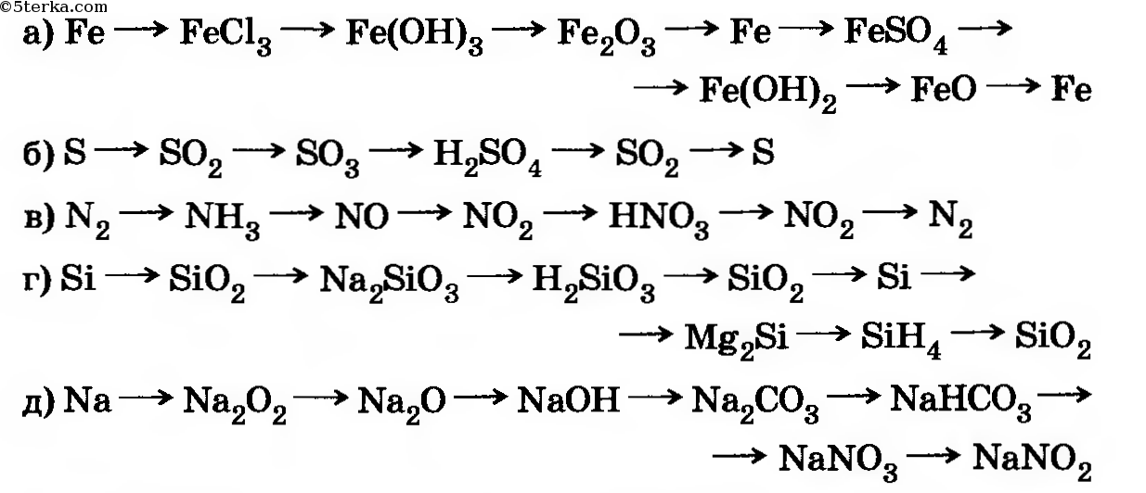

**Формули скороченного множення**

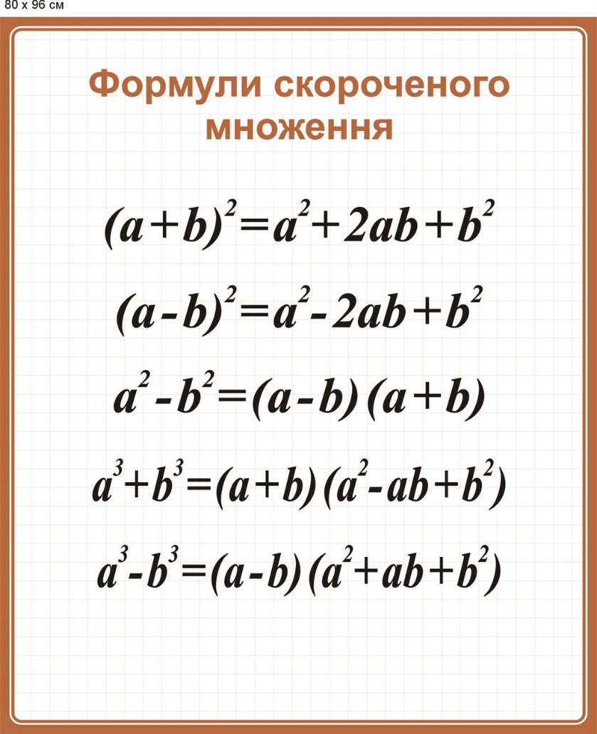

Формули коренів квадратного рівняння ax2+bx+с=0

D=b2-4ac – дискримінант,

$x=\frac{-b±\sqrt{D}}{2a}$– формула коренів

Теорема Вієта для зведеного (а=1) квадратного рівняння.

Якщо х1, х2 – корені зведеного квадратного рівняння,

то $\left\{\begin{aligned}х₁ х₂=с \\ х₁+х₂=-b\end{aligned}\right.$

$\left[\begin{aligned}х²=25 \\ х²= 4\end{aligned}\right.$ $\left[\begin{aligned}х=±5 \\ х=±2\end{aligned}\right.$ х $∈$ $\left\{-5;-2;2;5\right\}$

Відношення сторони трикутника до синуса протилежного кута дорівнює діаметру кола, описаного навколо трикутника.



х + $\sqrt{х-1}=2х;$

х+ $\sqrt{x^{2}+{\left(х+7\right)}^{2}}=18$;

$$\sqrt{100+\sqrt{5х+1}}=8;$$

$х+\sqrt{х+1}$ =11;

$\sqrt{5-х}-\sqrt{х-10}=3$;